1. **Análisis y clasificación del enunciado del problema en sus elementos**

**Saber si un estudiante pasará la materia, tiene tres parciales, cada uno con un porcentaje diferente, su promedio debe ser superior a 3.5 y si tiene más de 12 inasistencias pierde la materia**

|  |  |  |
| --- | --- | --- |
| **Elemento** | **Valor** | |
| Captura de Datos | Nombre estudiante | **Porcentaje 1 parcial** |
| Nota primer parcial | **Porcentaje 2 parcial** |
| Nota segundo parcial | **Porcentaje 3 parcial** |
| Nota tercer parcial | Numero de inasistencias |
|  | Promedio |  |
| Operaciones Aritméticas  Preguntas  Observaciones | Promedio = (Nota primer parcial * Porcentaje primer parcial) + (Nota segundo parcial * Porcentaje segundo parcial) + (Nota tercer parcial * Porcentaje tercer parcial) | |
|  | |
|  | |
|  | |
| ¿Cual es la nota final del estudiante? |  |
| ¿ El estudiante aprobó o reprobó la materia? |  |
|  |  |
|  |  |
|  | |
|  | |
|  | |
|  | |

1. **Diagrama Entrada – Proceso – Salida**

Entradas Procesos Salidas

Numero de inasistencias

Promedio

Nota primer parcial

Nota segundo parcial

Nota tercer parcial

Nombre de estudiante

Procesos

Promedio = (Nota primer parcial * Porcentaje primer parcial) + (Nota segundo parcial * Porcentaje segundo parcial) + (Nota tercer parcial * Porcentaje tercer parcial)

1. **Análisis de Procesos Aritméticos**

|  |
| --- |
| Para calcular el promedio debemos multiplicar la nota de todos los parciales con su respectivo porcentaje |
| Si el promedio es mayor o igual a 3.5 y el numero de inasistencias menor a 12 |
| el estudiante aprueba la materia |
| Si el promedio es mayor o igual a 3.5 y el numero de inasistencias es mayor o igual |
| El estudiante reprueba la materia por inasistencias |
| Si el promedio es menor a 3.5 entonces el estudiante reprueba la materia |

1. **Diseño Interfaz Hombre – Máquina**

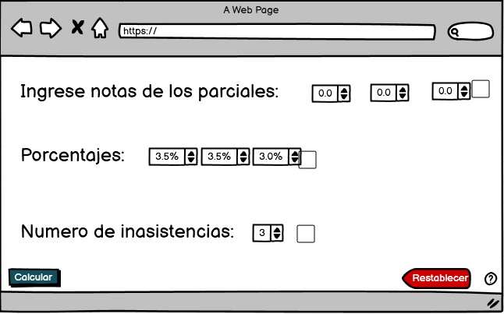

1. **Algoritmos**

|  |  |
| --- | --- |
| **Paso** | **Descripción** |
| 0 | Inicio |
| 1 | Declarar variable nombre estudiante |
| 2 | Declarar variable nota primer parcial |
| 3 | Declarar variable nota segunda parcial |
| 4 | Declarar variable nota tercer parcial |
| 5 | Declarar variable porcentaje primer parcial |
| 6 | Declarar variable porcentaje segundo parcial |
| 7 | Declarar variable porcentaje tercer parcial |
| 8 | Declarar variable numero de inasistencias |
| 9 | Leer nombre estudiante |
| 10 | Leer nota primer parcial |
| 11 | Leer nota segundo parcial |
| 12 | Leer nota tercer parcial |
| 13 | Leer número de inasistencias |
| 14 | Calcular promedio |
| 15 | Si el promedio es mayor o igual a 3.5 y numero de inasistencias es menor a 12 el estudiante aprueba la materia |
| 16 | Si el promedio es mayor o igual a 3.5 y numero de inasistencias el mayor o igual a 12 el estudiante reprueba la materia por inasistencias |
| 17 | Si el promedio es menor a 3.5 el estudiante reprueba la materia |
| 18 | Escribir respuesta |
| 19 | Fin |